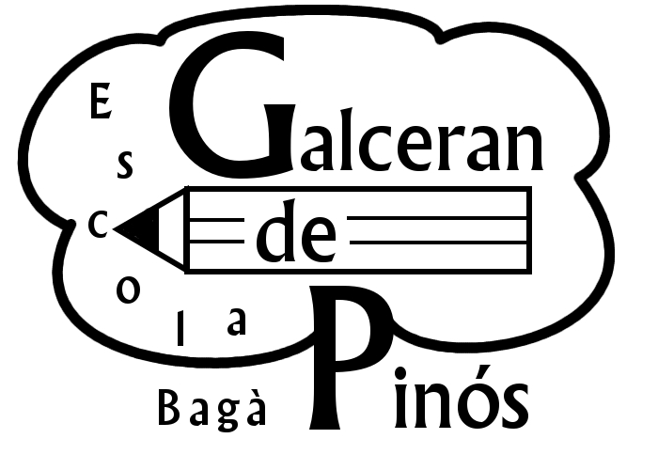

CALENDARI ESCOLAR CURS 2017 – 18

SETEMBRE 2017 |  |  |  |  |  |  | OCTUBRE 2017 |  |  |  |  |  |  | NOVEMBRE 2017
 |  |  |  |  |  |  |  |  |  |  |  |  | 1 |  |  | 1 | 2 | 3 | 4 | 5
 |  |  |  |  |  |  | 2 | 3 | 4 | 5 | 6 | 7 | 8 | 6 | 7 | 8 | 9 | 10 | 11 | 12
 | 12 | 13 | 14 | 15 | 16 | 17 | 9 | 10 | 11 | 12 | 13 | 14 | 15 | 13 | 14 | 15 | 16 | 17 | 18 | 19
18 | 19 | 20 | 21 | 22 | 23 | 24 | 16 | 17 | 18 | 19 | 20 | 21 | 22 | 20 | 21 | 22 | 23 | 24 | 25 | 26
25 | 26 | 27 | 28 | 29 | 30 |  | 23 | 24 | 25 | 26 | 27 | 28 | 29 | 27 | 28 | 29 | 30
 |  |  |  |  |  |  | 30 | 31
DESEMBRE 2017 |  |  |  |  |  |  | GENER 2018 |  |  |  |  |  |  | FEBRER 2018
 |  |  |  | 1 | 2 | 3 | 1 | 2 | 3 | 4 | 5 | 6 | 7 |  |  |  | 1 | 2 | 3 | 4
4 | 5 | 6 | 7 | 8 | 9 | 10 | 8 | 9 | 10 | 11 | 12 | 13 | 14 | 5 | 6 | 7 | 8 | 9 | 10 | 11
11 | 12 | 13 | 14 | 15 | 16 | 17 | 15 | 16 | 17 | 18 | 19 | 20 | 21 | 12 | 13 | 14 | 15 | 16 | 17 | 18
18 | 19 | 20 | 21 | 22 | 23 | 24 | 22 | 23 | 24 | 25 | 26 | 27 | 28 | 19 | 20 | 21 | 22 | 23 | 24 | 25
25 | 26 | 27 | 28 | 29 | 30 | 31 | 29 | 30 | 31 |  |  |  |  | 26 | 27 | 28
MARÇ 2018 |  |  |  |  |  |  | ABRIL 2018 |  |  |  |  |  |  | MAIG 2018
 |  |  | 1 | 2 | 3 | 4 |  |  |  |  |  |  | 1 |  | 1 | 2 | 3 | 4 | 5 | 6
5 | 6 | 7 | 8 | 9 | 10 | 11 | 2 | 3 | 4 | 5 | 6 | 7 | 8 | 7 | 8 | 9 | 10 | 11 | 12 | 13
12 | 13 | 14 | 15 | 16 | 17 | 18 | 9 | 10 | 11 | 12 | 13 | 14 | 15 | 14 | 15 | 16 | 17 | 18 | 19 | 20
19 | 20 | 21 | 22 | 23 | 24 | 25 | 16 | 17 | 18 | 19 | 20 | 21 | 22 | 21 | 22 | 23 | 24 | 25 | 26 | 27
26 | 27 | 28 | 29 | 30 | 31 |  | 23 | 24 | 25 | 26 | 27 | 28 | 29 | 28 | 29 | 30 | 31
 |  |  |  |  |  |  | 30
JUNY 2018
 |  |  |  | 1 | 2 | 3 | • INICI DE LES CLASSES: 12 de setembre de 2017.  • ACABEN LES CLASSES: 22 de juny de 2018.  • VACANCES DE NADAL: Del 23 de desembre de 2017 al 7 de gener  de 2018  • VACANCES DE SETMANA SANTA: Del 24 març al 2 d'abril de 2018.  • FESTES LOCALS: 2/11/2017  • DIES DE LLIURE DISPOSICIÓ: 3/11/2017, 7/12/2017, 9/2/2018 i  30/4/2018  • JORNADA INTENSIVA: 22/12/2017 i del 5 al 22 de juny de 2018
4 | 5 | 6 | 7 | 8 | 9 | 10
11 | 12 | 13 | 14 | 15 | 16 | 17
18 | 19 | 20 | 21 | 22

